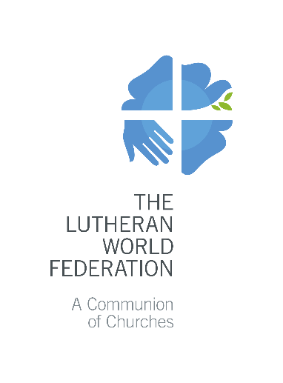
Federación Luterana Mundial
P.O. Box 2100
CH-1211 Ginebra 2
Suiza
action.justice@lutheranworld.org

Solicitud de proyectos de Paz Juvenil de la FLM
2021
Por favor, complete solo los campos en color gris. Utilice el botón de tabulación para pasar al campo siguiente.
Max. 3 páginas. Solo serán admitidas solicitudes completas.

- Resumen de información básica
Nombre del proyecto:
Solicitante(s):
Persona de contacto:
 |  | Nombre(s) |  | Apellido
 |  | Correo electrónico | Teléfono |  | Skype
Nombre de la(s) Iglesia(s) que avala(n):
Monto total solicitado a la FLM por todo el proyecto: |  | EUR: (máximo 2.000 EUR por el año 2021)
¿Ha aplicado para algún otro subsidio específico de la FLM? En caso que sí, proporcione los detalles:
- Fundamentos y propósito del proyecto

Explique los problemas específicos relacionados con la paz y el impacto de los conflictos y las necesidades específicas que el proyecto busca responder. Resuma lo que se pretende lograr con el proyecto. Brinde información sobre su ubicación geográfica.

- Grupo objetivo

Describa el grupo objetivo / beneficiarios. Especifique, proporcione números y desagregue por edad y sexo, en caso que sea posible.
- Objetivos y actividades del proyecto

Describa en términos concretos lo que el proyecto intenta alcanzar dentro de su período de implementación (máx. 2 objetivos). Para cada objetivo, describa las principales actividades (máximo 2) que contribuirán a conseguirlo.

Objetivo del proyecto (Objetivo a largo plazo al cual el proyecto contribuirá)

Objetivos  Sea Be S.M.A.R.T., coloque el tema de paz, establezca objetivos claros y marcos temporales | Actividades:  Describa la duración, recurrencia y el número de personas beneficiarias de cada actividad. Especifique
Objetivo 1) | Actividad 1.1  Actividad 1.2
Objetivo 2) | Actividad 2.1  Actividad 2.2

- Coordinación e implementación del proyecto

Describa la participación de las y los jóvenes, quienes coordinarán el proyecto y quienes estarán involucrados en su implementación.
- Plan financiero y presupuesto

Puede utilizar este espacio para proporcionar más detalles sobre el presupuesto del proyecto.

Lista de anexos | - Anexo 1 - Formulario del presupuesto de la paz Juvenil 2021 de la FLM  - Carta de aval de una Iglesia miembro de la FLM

S.M.A.R.T. (por sus siglas en inglés). Específico/a, Medible, Alcanzable, Realista, Plazos claros.
Ejemplo: “X” miembros de una comunidad específica participaron en actividades promoviendo acciones de paz.
Ejemplo: Organizar cursos de una jornada de sensibilización para 35 jóvenes sobre el modo de participar en acciones de promoción de paz.

